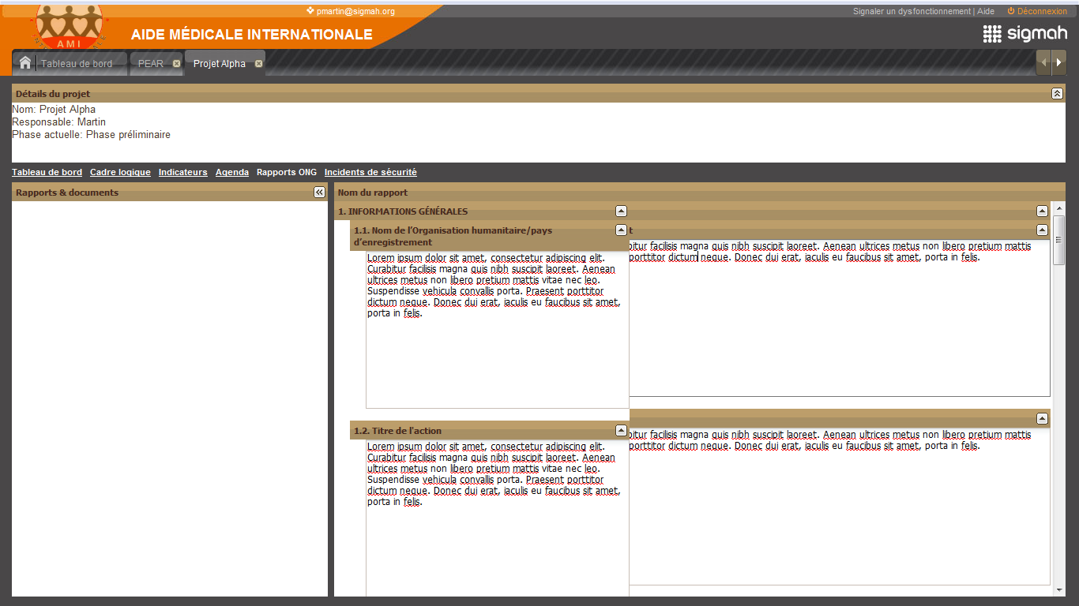
Une bonne partie des textes dans les cadres de droite est cachée par les cadres des textes de gauche.

